Naslov naloge: Pomnilniški čip

Navodilo za delo:
Spoznaj EPROM. Način brisanja vsebine in vpis nove.
Vpisano vsebino preveri na vezju za ročno branje vsebine eproma.
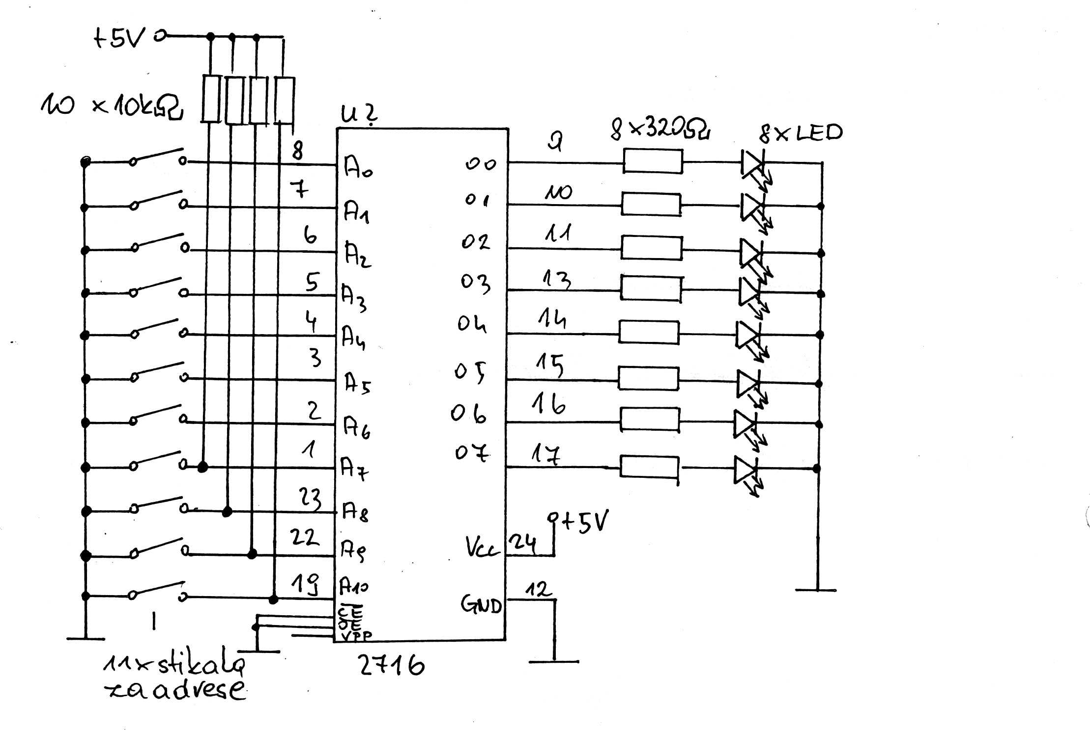
Pomoč:

- Nariši čip in razloži pomen posameznih nogic.
- Kolikšna je kapaciteta EPROMa?
- Oglej si UV brisalec EPROM-ov.
- Poskusi priključiti programator EPROM-ov MAGAMAX na PC računalnik in zaženi program za programiranje MM.EXE
- Pripravi tabelo z 32 vrsticami,
- A4,,A3,A2,A1,A0,naslov(10),,D7,D6,D5,D4,D3.D2,D1,D0, podatek.(hex)

V točki ugotovitve, odgovori na vprašanja:

- Kaj je to EPROM, kakšne so njegove lastnosti, kako izgleda in zakaj se rabi?
- Kako sprogramirati EPROM?
- Kje bi lahko uporabil EPROM, katerega prvih 32 celic smo prebrali ročno?
- Vezje za ročno čitanje ima vezan CE (chip enable) in OE (output enable) na »0«. Zakaj?
- Pri stikalnih za naslove so upori 10k vezani na +5V. Zakaj?
- Pred LED diodami so upori 330 Ohm. Zakaj?

